1. 数字化校园的总体框架

本方案遵循顶局设计、需求引导、分步实施、通用与个性结合的设计与建设理念；从学校战略发展高度整体设计数字化校园，以避免信息孤岛，促进资源共享；立足于系、部处与师生员工的需求，秉承“以人为本、服务为主、重视应用”的方针，按照服务集成、应用集成、数据集成、硬件集成的建设思路，围绕学校战略目标，以最紧迫的教学、科研、管理、服务需求和核心业务流程为突破点，企业与学校共同合作，有计划、有步骤地推进数字化校园建设。

数字化校园的总体框架如下：



1. 数字化校园技术架构
2. **总体架构**

数字化校园信息化平台是以校园网为基础，以服务于全校师生的教学、科研、生活为目的，建立在学校数据中心平台之上，涵盖了学校所有的信息化管理系统等全方位的管理信息平台与信息服务平台。

数字校园平台总体框架的设计要有利于学校现有系统的整合和以后系统的扩展，能够从底层支持学校未来不断的信息化发展。

对于数字化校园信息化平台，我们采用顶层设计思路，从标准建设，软件支撑平台，SOA架构、云计算、移动技术、网络社交服务SNS等信息技术，协同化业务处理，师生综合信息服务等总体规划、设计与实施，达到系统的建设目标。

基于顶层设计的数字化校园框架如下：

1. 基础三大平台：包括统一身份认证系统、统一数据平台和统一信息门户平台。

**统一身份认证系统：**提供单点登录（SSO）功能，实现一次登录，可以进入任意的信息化系统，无需重复登录，支持B/S、C/S和AIR等多种架构；同时实现信息化系统用户信息管理统一化，保证所有系统用户信息一致性。

**统一数据平台：**本系统对各个应用系统的数据源进行加工，清洗，统一输出的一个平台，也是将底层数据服务整合成标准化服务的一种思想。旨在建立权威、统一标准化数据服务平台。系统通过ETL技术，能够将各个业务系统里面的数据进行同步更新，一方面将各个业务系统里面的相关业务数据汇总到统一的共享数据库中，为校园信息化统计分析和决策提供数据支持，另一方面保证各个业务系统里面的公用数据一致性，消除校园信息化建设中出现的“信息孤岛”。同时，统一数据平台对校园信息化建设提供了规范性，为未来的信息化建设奠定数据基础和扩展的接口。

**统一信息门户平台：**提供一个统一的门户系统，将所有的信息化系统显示和操作集成到统一界面风格的Web桌面上面，实现在一个平台上面操作所有的信息化系统，避免教师和学生在使用校园信息化系统过程中不断切换应用系统和记忆繁多复杂的应用系统的网址；同时在统一的界面上实现信息推送，让用户在第一时间了解多个系统的相关资讯，减少用户的繁杂操作，提高信息系统的使用效率。

1. 业务应用系统：按照系统功能划分，业务系统主要分成六部分，包括对外门户网站、学习管理、学生管理、教师管理、校务管理和硬件管理。

**对外门户网站：**对外门户网站主要提供对外宣传门户网站，展示学校、各个二级学院和招生、校友的整体情况和介绍，是学校主要的对外宣传入口，用于展示学校的形象。包括学校门户网站、招生宣传网站、校友子网站和各个二级院系门户网站。

**学习管理：**主要负责校内的教学和资源管理系统，能够结合各种资源，支持教师和学生在线教学，同时能够对教学过程进行监控，动态生成学生的学习进度，并同时按照学生的学习过程，给教师、学生智能提供教学内容。

**学生管理：**主要提供对学生整个校园生活的流程的管理和监控；管理从学生的入学到最后的毕业离校整个过程，同时提供对学生后期毕业后的就业情况进行跟踪管理。

**教师管理：**主要提供教师的校园信息的管理，包括人事信息的管理、教研成果管理、岗位调动等过程管理。

**校务管理：**校务管理是整个数字化校园业务管理的核心，主要通过信息化手段管理学校内部的事务，主要包括教务管理系统、行政管理系统（包括办公OA）、校企合作管理系统和资产管理系统。

**硬件管理：**主要提供对硬件设备的管理，通过这些系统，可以监控网络传输质量、管理网络节点、监控每个用户的认证及流量、管理电子板报系统和交互大屏幕。

1. 数据分析与运行支撑平台：本模块主要是分析上层运行的各个系统汇总过来的统计数据，从中获取各类教学和管理的统计数据，同时提供对信息化系统运行的监控，获取信息化系统运行状况。包括：

**校情分析系统：**用于展示学生、教职工以及各类统计分析的数据；展示各种统计报表。使得院校领导能够从全局了解院校的整体建设情况，从各个方面了解学生、教职工的总体情况，为学校总体方针的制定和决策提供数据支持。

**信息化监控平台：** 通过系统可以监控数据库的资源和应用资源，资源的溢出提前报警，并对数据库的性能指标进行采集，并形成相应的统计图表，供性能监测和趋势分析使用，出现异常时及时报警，及时处理。

**服务器监控平台：**通过系统监控所有应用的服务器运行状况，可以监控服务器的CPU、内存使用量、硬盘使用量，并形成相应的统计图表。为服务器的未来扩展提供相应的数据支持，出现异常时及时报警，及时处理。

1. **设计原则**

本方案以集成为核心，以用户集成认证、数据统一集成、应用模式集成三大主线为出发点，充分考虑用户的实际需要、投资能力和使用习惯，全面兼顾技术、应用与发展的和谐统一。既注重实效，满足用户的现实需要，又为系统的后续升级和扩展留有余地，大大提升了各项指标和整体性能：

* 开放性原则：完全支持国家教育信息化技术标准，包括JY/T 1001-2012、JY/T 1002-2012、JY/T 1003-2012 JY/T 1004-2012、JY/T 1005-2012等。
* 实用性原则：满足用户现实需要，解决实际问题，做细核心功能，兼顾辅助功能，实现快捷、可靠的部署和使用，并节省投资。
* 易用性原则：各项功能一目了然，满足用户的使用习惯，易使用、易维护、易升级，实现“傻瓜”式的操作，将实施、培训成本和周期降到最低。
* 先进性原则：采用先进的技术架构，结构化程度高，扩展性、升级性好，符合未来发展趋势，可以以起点信息技术的软件产品为平台构建企业的综合性信息处理中心。
* 稳定性原则：系统从底层数据库到功能层经过严格测试，数据库稳定，功能顺畅，能在不同的硬件环境中长期平稳运行。
* 安全性原则：系统能有效防止外部各种病毒的攻击，内部数据具有多种备份方式，通过权限控制，具有严格、细致的访问控制，保证内部数据安全。

本系统采用B/S模式，可以随时随地进行访问。

服务器端使用JAVA语言开发，采用SSH三层架构，高速稳定，可以跨平台部署。

1. **技术架构**
   1. **总体架构图**



* 1. **统一身份认证平台技术架构**

统一身份认证平台基于CAS开源框架。CAS(Central Authentication Service)是Yale大学发起的一个开源项目( http://www.jasig.org/cas)，为Web应用提供了单点登录(SSO)支持。其特点是：

1. 支持跨域的web应用SSO；
2. CAS Server内置支持多种常见验证后端，比如Windows AD, LDAP, JDBC等，也可以自己根据需要扩展验证方式；
3. 支持将用户认证状态信息存放到TicketRegistry并被多个CAS Server Instance共享，为高可用性提供了可能；
4. Client端有官方对于主流web编程语言Java, PHP, .net的支持，同时有大量第三方开源client，支持几乎所有主流web开发语言。
5. 在CAS的协议中，所有与 CAS 的交互均采用SSL协议，确保Service Ticket和Ticket Granted Cookie的安全性。

cc

*CAS认证流程*



*CAS Client之间的认证*

**统一数据平台技术架构**

统一数据平台是基础平台的核心，其负责管理各个不同的业务系统之间的数据共享和业务数据的提取，同时也是统计分析的数据来源。

统一数据平台采用开源的Kettle工具，采用基于Java的Quartz技术，实现ETL过程的调度。



*数据交换引擎（第三方系统->共享数据库）*



*数据交换引擎（业务系统->外部数据库/共享数据库）*

* 1. **统一信息门户技术架构**

支持JSR-168 PORTLET规范，采用标准的HTML技术标准，兼容HTML5，采用通用的Ajax技术，以SOA面向服务的框架体系，以WebService、XML为核心和数据交换构建企业级的统一信息门户系统。



*应用集成平台*

1. **技术路线**
   1. 基于SOA的数字化校园架构设计

基于SOA架构的数字化校园设计及实现的核心是建立学校SOA架构的技术标准，学校的不同厂家、不同产品、不同运行环境、不同开发工具开发的应用系统信息系统遵循该技术标准，进行业务应用组件化和服务化，实现了松散型、低耦合的集成，不同的信息系统可以相互调用功能服务。

通过SOA架构数字化校园的实施，可以为学校带来：

* 提高学校软件的重复使用率
* 提高软件系统的可扩展性
* 学校软件系统的可持续优化
* 减低了学校的IT资源投资和IT建设风险

基于SOA的数字化校园架构设计如下图所示：



1. 基础设施

基础设施是学校数字化校园的软硬件支撑，对于SOA架构来说特别是支撑中间，包括：

SOA标准：SCA、SDO、BPEL、WSDL、SOAP、UDDI、JMS、WEBSERVICE等

企业服务总线：ESB

流程管理器：BPM

1. 基础平台

基础平台是数字化校园的应用软件支撑，包括统一信息门户平台、统一身份认证平台、数据中心平台、移动与通讯平台、运维服务平台等，提供数字化校园的基础服务

1. 组件服务

组件服务包括组件服务管理平台、公共组件服务、业务组件服务，实现组件服务的管理，包括组件服务的注册、发布、查询、调用等。

1. 信息服务

为学校各类用户提供高效、便捷、丰富的信息服务

* 1. SOA相关技术标准

SOA架构的IT业界技术标准主要有：服务组件架构SCA与服务数据对象 SDO。

基于开放标准采用的相关技术有：

* 可扩展标记语言XML（Extensible Markup Language)
* 简单对象访问协议SOAP (Simple Object Access Protocol)
* Web服务描述语言 WSDL (Web Services Description Language)
* 统一描述、发现和集成 (Universal Description, Discovery and Integration)
* JAVA消息服务JMS ( Java Message Service)
* 企业服务总线ESB（Enterprise Service Bus）
  1. 基于分布式存储和分布式计算的底层架构

采用基于Hadoop架构，应用HDFS和MapReduce技术，解决在大数据量下面的分布式存储和分布式计算难题。一方面解决学习管理系统中海量资源文件的分布式存储，另一方面通过强大分布式计算能力，解决海量用户的行为分析、学习过程分析等高负荷的计算难题。

HDFS（Hadoop Distributed File System）是Hadoop项目的核心子项目，是分布式计算中数据存储管理的基础，是基于流数据模式访问和处理超大文件的需求而开发的，可以运行于廉价的商用服务器上。它所具有的高容错、高可靠性、高可扩展性、高获得性、高吞吐率等特征为海量数据提供了不怕故障的存储，为超大数据集（Large Data Set）的应用处理带来了很多便利。

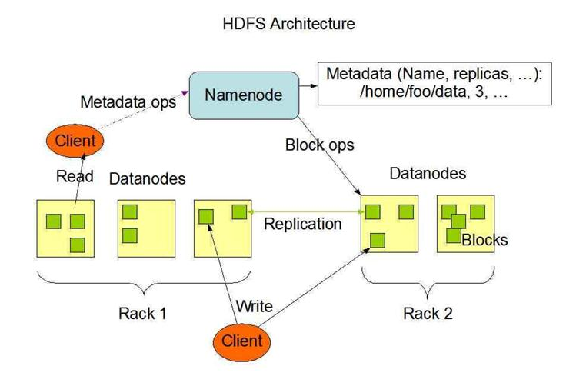

HDFS的总体架构

MapReduce是一个用于处理海量数据的分布式计算框架。这个框架解决了诸如数据分布式存储、作业调度、容错、机器间通信等复杂问题，可以使没有并行处理或者分布式计算经验的工程师，也能很轻松地写出结构简单的、应用于成百上千台机器处理大规模数据的并行分布式程序。

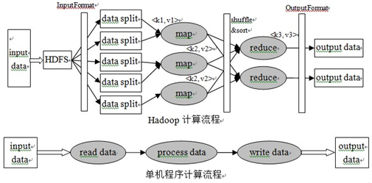

MapReduce和单机程序计算流程对比

* 1. 开发平台

基于J2EE平台，主体代码采用Java编程语言和服务器端Java技术(如EJBs、Servlet、JSP、JNDI、JDBC和RMI等13种)开发。

J2EE平台是目前为企业级应用所提供的分布式、高可靠性、先进性的解决方案。Java作为基于Web的软件业的公共标准，其独立于操作系统，独立于服务器的“跨平台性”，使其“一次编写，到处运行”，是最适合运行于互联网上软件的编辑语言。Java相对于嵌入HTML并受限于用户端显示的编程能力有限的脚本语言，其完整的编程能力可开发具有强大“业务逻辑”的应用程序。

我们使用Java相关技术配合先进的开发和管理工具完整地执行于整个软件开发生命周期中。如下图所示：

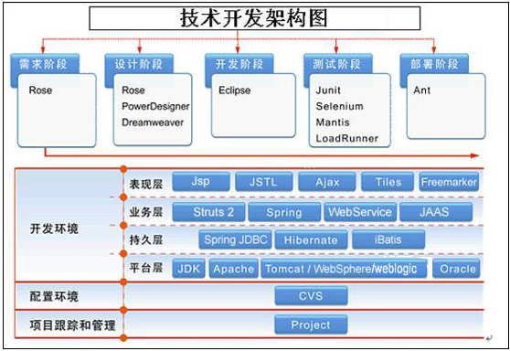

采用分布式组件EJB和Web Services实现业务逻辑；服务的定位采用JNDI/UDDI方式，支持分布式服务提供者。



1. 基础平台建设方案
2. 信息标准

信息标准建设是高校数字校园项目的重点之一，对推进项目建设，保证信息的交流与共享，有着重要的意义。因此所采用的信息标准必须保证和国家标准、教育部标准、以及国家其他部委发布的信息标准相兼容。

信息标准是整个数字化校园建设的基础，是实现全校范围内教育信息资源交流与共享的必要条件。信息标准在全校范围内为数据库设计提供类似数据字典的作用，为信息交换、资源共享提供了基础性条件。信息标准需要保证信息在采集、处理、交换、传输的过程中有统一、科学、规范的分类和描述，能够使信息更加有序流通、最大限度地实现信息资源共享, 使学校信息系统得到协同发展，发挥信息资源的综合效益。

1. 统一用户认证系统

随着学校信息化应用建设的逐步深入，已经建成的和将要建成的各种数字校园应用系统存在不同的身份认证方式，用户必须记忆不同的密码和身份。因此，要建设以目录服务和认证服务为基础的统一用户管理、授权管理和身份认证体系，将组织信息、用户信息统一存储，进行分级授权和集中身份认证，规范应用系统的用户认证方式。提高应用系统的安全性和用户使用的方便性，实现全部应用的单点登录。

统一身份认证平台能够为每一个用户、每一项应用服用提供唯一的电子身份、实现安全、可靠的身份认证；通过HTTPS加密协议来保证网络传输数据的安全；支持认证服务器集群部署，提供负载均衡和故障转移功能。统一身份认证平台可以使用目录服务，也可以使用传统的关系型数据库来建立统一的用户管理、授权管理和身份认证体系，将用户信息统一存储，进行身份和应用访问控制，对系统的用户认证方式进行规范。

* 1. 系统特点
* 可扩展性：可以采用LDAP目录协议，也可以使用关系型数据库来存储用户数据和用户验证信息；
* 传输安全性：采用HTTPS加密传输过程数据，保证验证数据在单点登录服务器端和应用客户端之间的安全通讯，确保数据传输的安全性；
* 存储安全性：支持多种加密模式，加密用户在目录服务器（或者关系型数据库）中存储的核心数据（例如密码、身份证号、手机号码等），确保隐私数据存储的非明文化。
* 跨平台部署：能够支持Linux、Unix、Windows等多种操作系统的部署，真正实现完全的跨平台部署。
* 可靠性：目录服务器可以通过集群方式分布存储，可以方便的通过复制、分区等特性对目录服务器做整体的备份，确保数据的安全性。关系型数据库也可以通过类似的特性来保证数据的安全性。
* 接口开发：提供多种二次开发的模式，支持Web Service、Web API模式的接口，支持多种主流开发语言（Java、C#、PHP、C++等）。
  1. 系统架构

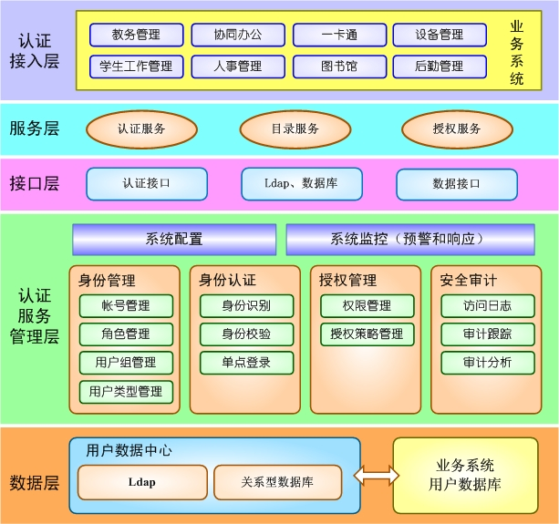

统一身份认证平台的架构包含了数据层、认证服务管理层、接口层、服务层、认证接入层。

数据层： 存储统一身份认证平台的用户身份数据，主要以目录服务器和关系数据库来实现，同时在认证集成过程中某些应用系统需要保留原有的用户数据库时，则统一身份认证平台用户数据中心与业务系统的用户数据库建立映射关系，通过统一数据平台来实现用户数据同步。

认证服务管理层：实现认证服务的管理与监控，包括用户身份管理、身份认证管理、授权管理、安全审计等功能。各项功能独立设计，相互间通过接口进行交互，可以很方便的实现与第三方相关产品的对接。

接口层：提供相关的认证接口（Web Service、Web API）、LDAP接口、数据接口。

服务层：提供认证服务、授权服务、目录服务。

认证接入层：各相关业务系统根据提供的认证服务实现认证接入。

* 1. 功能特点
     1. 目录服务

主要是为所有用户身份提供集中化的存储和目录服务；支持的数据的多主复制，实现在多个目录服务器之间进行实时数据同步。

* + 1. 用户身份数据库

在目录服务的基础上，构建用户集中身份库，并利用身份映射模式，通过统一数据中心，对原有采用“非目录化”的应用系统与现有用户集中身份库进行自动的双向交互，可以在不改变现有系统的框架基础上进行实施，实现用户身份库与现有应用系统的无缝结合。

* + 1. 组织及用户管理

统一身份认证平台的用户管理的组织结构构建将按照学校的组织结构进行构建，组织包括了组织单元(即部门)、区域(即外地分支机构)，也实现了管理权限相对独立的安全管理域。

* + 1. 统一身份库实名制

实行全校统一身份库实名制管理，构建整个管理信息系统的用户身份库。通过构建用户集中身份库，集中管理门户、教学、教务、科研、办公自动化、信息发布等应用中的用户，实现用户账号在各系统间的实时同步。

* + 1. 统一认证、单点登录（SSO）

统一身份认证平台提供多种认证手段， 实现了用户只需要认证一次， 就可以无需再次登录，就可以访问被授权的其他业务系统。

* 1. 认证接口规范

系统支持不同开发语言、不同应用服务器平台实现的应用系统的认证集成方式（Java、C#、PHP、C++ 等），包括Web Service、Web API等方式，并开放响应接口。

认证集成可以采用以下四种模式：

* URL单点漫游模式：通过URL传递参数的模式实现集成认证，用户在平台中登陆后，每个应用系统提供一个固定的实现验证的系统入口，统一身份认证平台将登录用户信息及相关其他信息（时间戳等）加密后，提交给各个应用的系统入口，应用系统接收到参数后完成验证，从而实现单点登录。
* Yale CAS认证模式：用户通过信息门户平台登录，首先要通过CAS认证服务的身份验证，CAS认证服务器向用户浏览器返回一个用户凭证，以cookie的方式保存到用户浏览器端。同时，在CAS服务器中产生一个Session对象，保存用户身份等信息。用户通过信息门户平台访问业务系统时，如果该业务系统是通过CAS认证模式进行统一身份认证的，则存在与业务系统中的用户身份过滤器会与CAS服务器通讯，尝试取得包含用户身份信息的Session对象，如果能够取得，则说明用户身份合法。如果取不到，则说明用户还没有通过身份认证或者Session已过期，需要用户重新登录。
* Web Service认证：用户登录信息门户平台时，统一身份认证平台在用户身份认证校验通过后会产生SSO_ID并返回。用户通过信息门户平台访问业务系统，在信息门户平台传递给业务系统的URL中，将包含SSO_ID，以QueryString的方式传递。业务系统的入口页面从QueryString中获取SSO_ID并调用统一身份认证平台的相应Web Service方法获得用户账号等其他信息。业务系统根据用户账号（或者映射关系）加载权限并完成后续工作。
* 模拟登录模式：用户通过信息门户平台访问业务系统，信息门户平台模拟用户登录业务系统的方式，直接将用户账号和密码（通过映射关系获得）写到业务系统的登录页，并提交表单，实现在不修改业务系统情况下面实现用户认证。
  1. 技术特点
* 采用开源的Yale CAS，实现单点登录和统一用户管理；
* 支持多种数据源，包括LDAP、关系型数据库等；
* 采用HTTPS加密传输过程，保证数据传输安全；
* 采用加密存储方式加密存储内容；
* 提供支持标准协议的Web Service、Web API接口；
* 支持多种认证规范（URL验证、CAS模式、Web Service模式、模拟登录模式），适用于各种用户场景；

1. 统一数据平台
   1. 系统特点

* 标准性：共享库数据表结构采用国家教育部对于学校信息化建设的标准（包括但不限于JY/T 1001-2012、JY/T 1002-2012、JY/T 1006-2012）；
* 兼容性：数据同步机制可以兼容多种数据源，支持传统关系型数据库（包括MSSQLServer、MySQL、Oracle、DB2、Sybase等）、结构化文件（Excel、XML文件等）、目录服务器（LDAP、AD等）；
* 可扩展性：采用Java的Quartz调度技术，支持多种调度模式，可以按定时、业务触发、数据更新触发等多种模式启动数据同步操作；
* 高效性：通过监控数据库的日志实现数据增量同步，无需全盘的更新监测；
* 可追踪性：可以记录数据同步的各类日志，通过日志可以分析数据同步中存在的问题，实现业务个性化的定制和修改；
* 跨平台部署：能够支持Linux、Unix、Windows等多种操作系统的部署，真正实现完全的跨平台部署。
* 接口开发：提供多种二次开发的模式，支持Web Service、Web API模式的接口，支持多种主流开发语言（Java、C#、PHP、C++等）。
  1. 系统架构

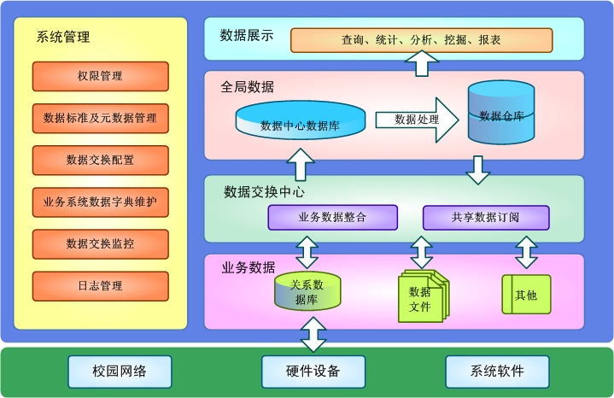

通过对各个业务系统数据源进行加工，清洗，统一输出到全局共享数据库中，将分散在不同业务系统里面的数据汇总到符合国家、教育部信息化规范的数据，便于进行数据的统计和分析，为学校管理层提供学校的基本教学、管理和生活状况数据，也为管理层的决策分析提供数据支持。

* 1. 功能特点
     1. 多种数据源

系统支持多种数据源进行同步，同时支持对关系型数据库、结构化文件和目录服务的操作，也可以自定义文件格式的读入器，兼容各种系统的需求。

* + 1. 基于SOA规范

提供基于SOA的集成规范，采用消息总线模式，可以通过Web Service、消息服务、文件隧道等多种模式交换数据，实现同步；

* + 1. 灵活的调度模式

提供基于Java的Quartz技术，能够提供丰富的调度设置和精确到秒的时间调度模式；提供基于数据库日志的分析模式，根据数据库的二进制日志分析数据表的更新操作来实现调度。

* + 1. 增量数据更新模式

调度程序通过分析数据库二进制日志模式，判断数据库所产生的更新源和发生更新的元数据，然后根据发生更新的情况，定位只更新相应的数据，实现增量更新，提高更新的效率，防止全盘更新带来的高负荷的同步操作。

* 1. 统一数据平台的模式

传统的统一数据平台有三种模式：

* 全局中心库模式：建立一个数据中心，各应用系统直接应用于该数据中心之上，逐步取消原有业务数据系统；
* 数据交换模式：保持原有业务数据系统，用数据缓存的模式进行各业务数据系统之间的数据转换和抽取；
* 共享数据中心模式：原有各业务数据库保持不变，通过触发器或者开发数据接口抽取需要共享的数据，并且进行转换，汇总生成共享数据库。

本方案在上面三种模式的基础上，结合各种模式的优势，进一步的建立新的统一数据平台模式。这种模式的核心是根据国家教育部对于高校信息化建设的规范，结合学校实际的运行情况，制定统一学校信息编码标准，从而建立核心数据库，保留各业务数据系统，业务数据系统的数据经过核心数据库中数据信息编码，进行统一的加载、清洗转换和数据交换，翻译成为标准数据格式，同步到统一数据平台的共享数据库里面。

新的模式减少数据的冗余，消除数据孤岛，实现数据的统一性和正确性。

* 1. 技术特点
* 采用开源的ETL工具，能够定制符合学校需求的同步工具；
* 采用基于Java的Quartz框架，能够最大化的实现自由调度；
* 采用监控数据库二进制的模式，监控数据变更更加高效；
* 详细的操作日志记录，提供错误的具体定位和分析功能

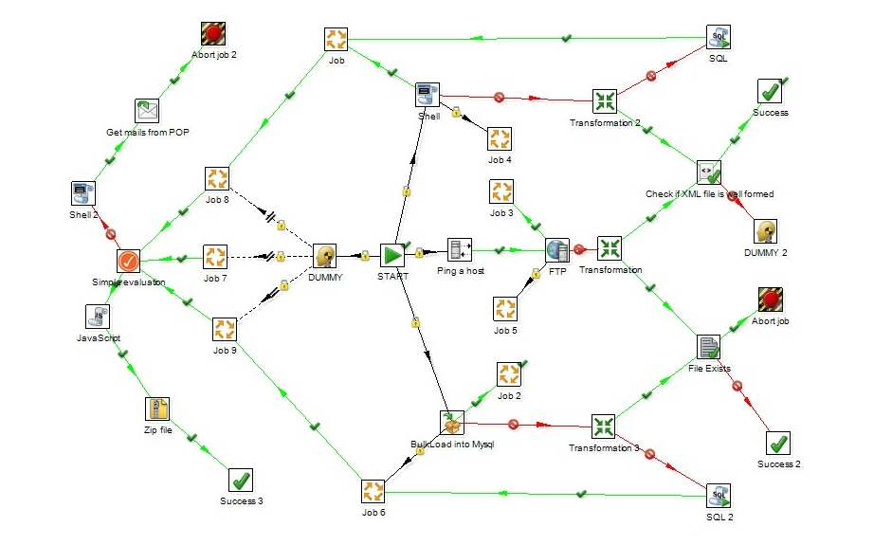

*数据ETL过程*

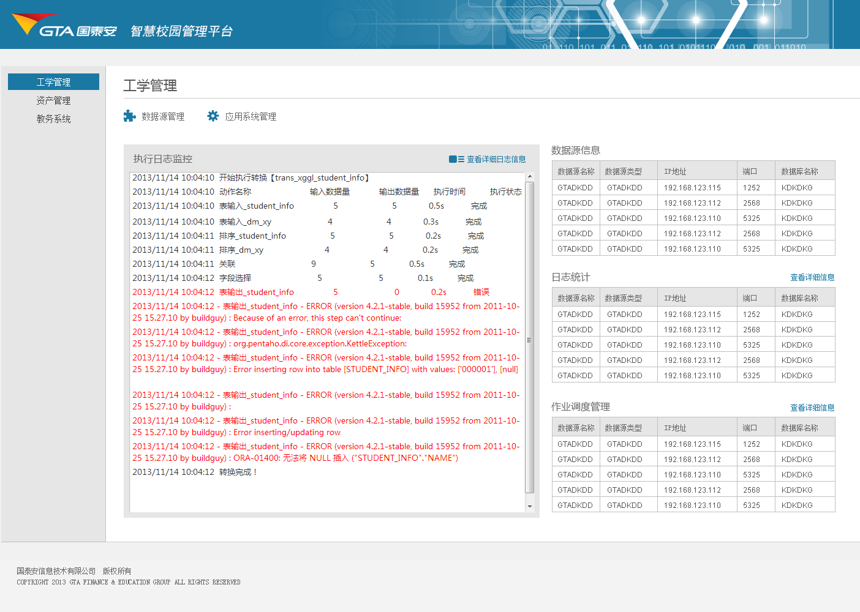

*调度监控平台*

1. 统一信息门户平台
   1. 系统特点

* 桌面化界面：提供Web桌面系统，类似App Store风格，扁平化的功能层次；
* 可定制化：用户可以任意定制桌面，更换桌面背景、应用图标等，设置桌面显示的快捷应用；
* 兼容性：能够兼容常见的浏览器，包括IE8.0及以上、Chrome、Firefox等多种主流的浏览器；
* 多设备兼容：能够支持在智能手机、平板电脑上操作；
* 可集成性：可以集成任意的Web应用系统；
  1. 系统架构

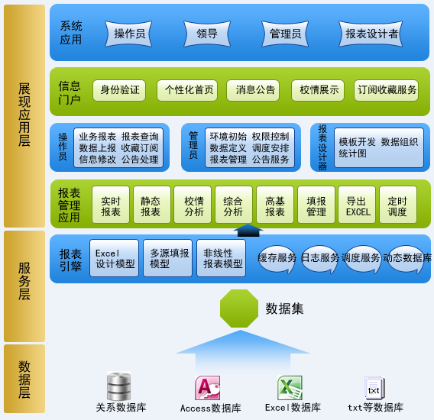

统一信息门户平台主要通过利用信息化工具并结合国家教育部教学工作水平评估的要求来梳理校情数据、积累信息资源、规范信息管理、加强教学质量的监控，为学校整体了解、改进各方面工作提供动态、真实、可靠的依据，促进学校各部门协作运作，提供学校管理水平，帮助学校管理部门建立先进的管理模式。

基于学校数据中心之上的统一信息门户平台，从全校视角，以文字、报表、图表等多种表达形式，多角度的提供更具高度、深度的统计分析。为学校领导、党办校办工作人员和其他部门负责人提供高效、准确、开放、灵活的综合校情查询系统、报表生成系统及信息填报系统，为学校各级领导提供了有力的辅助决策支持。

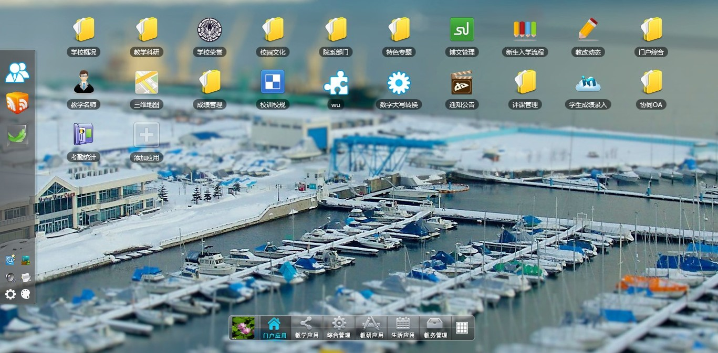

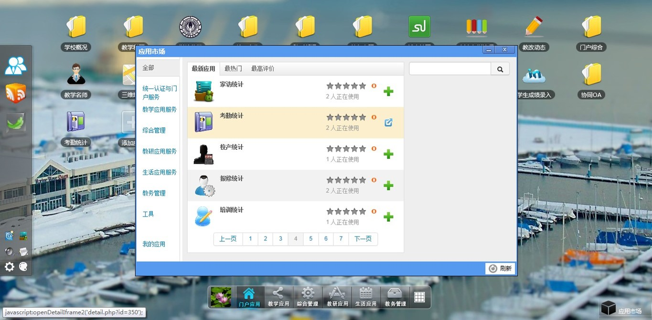

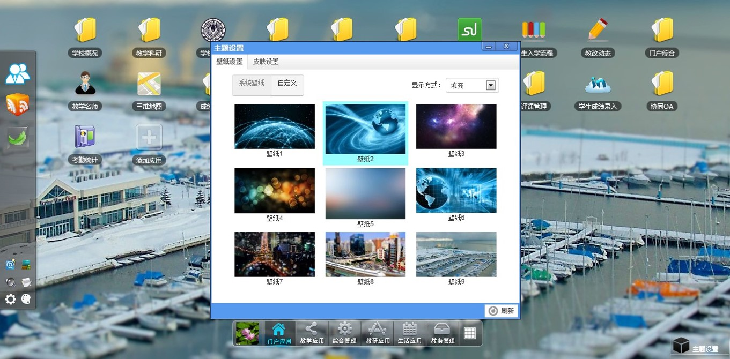

PC端应用

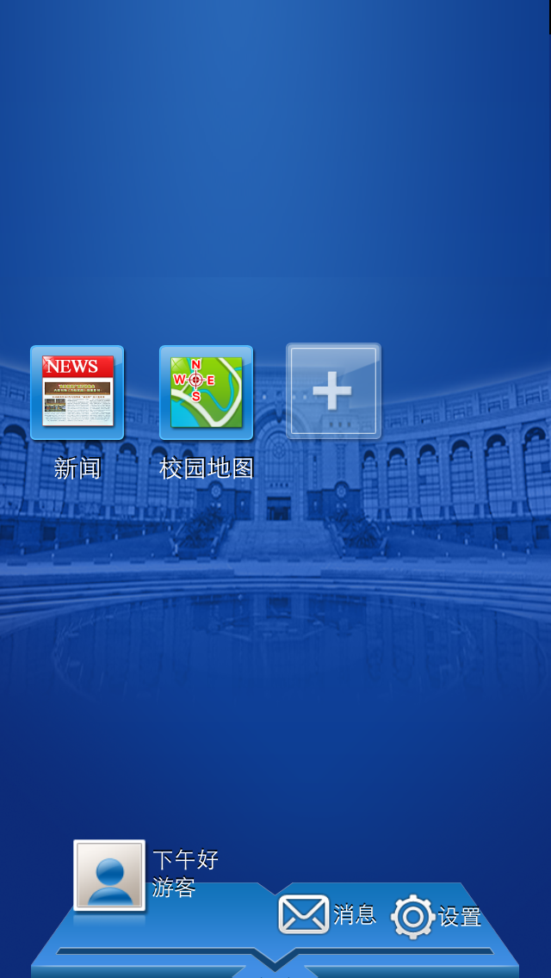

手机端应用

统一信息门户平台同时能够将校园信息化的应用无缝的连接到平台上面，结合统一身份认证系统，使得数字化校园所有的应用系统都通过统一的入口进行操作，提高数字化校园平台的使用率。

* 1. 功能特点
     1. 类似App Store的Web桌面

提供类似App Store的Web桌面系统，降低用户的学习成本；同时用户能够任意定制桌面应用，让用户能够非常方便的使用功能模块。

* + 1. 无缝的应用集成

可以无缝的将任意类型的基于B/S结构的应用集成到信息门户里面，用户可以在一个平台中使用多种系统的应用，减少频繁登录不同系统去完成不同的工作。

* + 1. 可扩展性的子系统接口

提供多种集成接口，方便学校未来的信息系统的接入，降低学校的建设成本。

* 1. 信息门户技术规范

信息门户平台支持标准的J2EE技术，运行在稳定的应用服务器上。

门户产品全面支持业界的技术标准和技术规范：WSRP、JSR-168、JSR-170、Struts、WSDL、SOAP、UDDI。提供标准的Portlet容器，可以兼容任何标准的Portlet；遵循Spring Application Framework和Spring MVC Portlet Framework的标准门户架构。并提供对Portlet应用的在线部署，支持在不影响已有应用运行的情况下加载应用，或对已有应用进行更新和卸载。

基于WEB2.0的ajax技术进行开发，通过Ajax技术达到Portlet的动态交互效果。

* 1. 技术特点
* 采用Ajax技术，能够提高用户的使用体验；
* 支持HTML5，支持在智能手机、平板电脑中浏览；
* 后台采用Spring+Hibernate技术，符合J2EE的技术规范；

1. 校情分析系统
   1. 建设目标

通过对运行的信息化系统的数据抽取和人工输入的模式，根据学校共享数据中心和各应用系统提供的业务数据，按照学校管理需求和上级管理部门要求，为学校领导提供各方面的、实时的、综合性的统计数据、指标、报表和图表，为其决策提供依据。这些数据包括学校设施、设备、人事、学生、教学、科研、产业等方面。

* 1. 系统架构

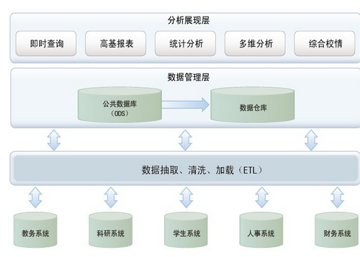

* 1. 建设内容

1. 综合数据管理：将不同系统的数据通过同步工具抽取到共享数据库中。同步过程需要根据不同的系统业务逻辑进行定制化设置；
2. 基本数据统计分析：通过对综合数据的抽取，按照学校的需求进行统计和分析；
3. 基础数据库建设：按照国家的标准建立校情的数据库，通过技术手段将综合数据和统计数据写入基础库中，可以导出国家标准要求的各类报表。
   1. 技术特点

* 采用ETL技术，使用统一数据平台架构，对各个应用系统的数据进行采集、清洗和加载
* 采用数据库分层技术，将业务数据、统计数据划分不同的数据库存储，建立统计数据的数据仓库，减少数据的访问量和计算量，提高统计的运算效率
* 采用基于Java的Quartz技术，能够定制不同的调度模式，提供最大自由度的数据运算调度，能够适应不同的业务系统的数据提取和统计需求
* 采用国家教育部规定的信息化管理标准，能够提供标准的数据接口，可以供其他应用系统调用；
* 采用基于XML、JSON数据WebService技术，能够供Asp、C#、Java、PHP、C++等多种语言技术调用

1. 信息化监控平台

随着信息化建设工作发展加快，全校各部门不断推出新的应用系统，全校师生对网络信息的依赖性逐渐增强，对应用服务系统的可靠安全性要求不断提升。信息化运行状况管理方面建设相对滞后的矛盾越来越突出，迫切需要解决信息系统运行状况管理中的存在的各项问题，提高信息化系统的整体运维水平，保证已建信息化系统更可靠、更高效、更安全的运行。

* 1. 建设目标

建立科学规范的信息化系统监控体系，建设科学的信息系统监控管理系统，保证已建信息化系统更可靠、更高效、更安全的运行。

1. 能够为全校师生提供及时可靠的信息化系统服务与支持；
2. 保证全校公服平台和信息化应用系统全年的正常无故障运行；
3. 能够提供全校公服平台和信息化应用系统的日常检查服务，有效保障各类故障的预先排除；
4. 能够为信息化系统完成小范围的系统需求变化、功能变化以及功能优化的开发任务等；
5. 提供信息化系统故障警报系统，第一时间将错误信息通过邮件、短信等方式通知到相对应的管理员。
   1. 系统架构



* 1. 建设内容

信息化监控平台主要包括以下几个方面的工作内容：

* 信息化系统运行的日常监控

1. 从各个系统提取系统运行状况参数，定时发送至平台监控模块；
2. 系统通过统计分析，显示各个应用系统的运行状况统计；
3. 提供各种统计报表，提供应用系统各个时期的运行情况，为判断信息化系统的运行效率和存在的问题提供数据支持。
4. 对学校各项信息化应用服务的使用情况进行统计，需按周、月出具统计报表；

* 信息化系统日常检查任务

1. 信息化系统的日常检查，针对信息化系统运行日志、运行性能、运行错误进行检查。
2. 基础软件设施（操作系统、数据库、应用服务器）日志检查分析，及时处理系统日常检查中发现的问题。

* 信息化系统安全保障任务

1. 定时对应用系统进行一次系统安全评估分析，处理系统安全风险；
2. 定期对应用系统和数据库进行备份，数据备份恢复测试等；
3. 定时进行网络安全入侵检测，网络流量分析，并出具系统安全报告；

* 信息化系统状况预警

1. 系统发生一般性错误时记录日志，定时通过邮件、短信通知相关信息系统的管理员；
2. 系统发生致命错误时，第一时间通过邮件、短信通知相关信息系统管理员；
3. 定时生成所有应用系统错误的月报表、季度报表等，供各个信息化系统管理员和技术人员分析状况。
4. 服务器监控平台
   1. 建设目标
5. 监控服务器的运行状况，可以记录CPU、内存、硬盘的使用情况；
6. 按时根据监控的情况，生成服务器的运行状况统计报表；
7. 对服务器的运行状况提供预警
   1. 系统架构



* 1. 建设内容

服务器监控平台主要包括以下主要内容：

1. 服务器监控插件：开发服务器上面的监控插件，插件可以统计服务器的CPU、内存、硬盘使用情况，定时生成相关的日志信息；
2. 服务器监控信息收集：定时从各个服务器上面的插件中获取相关服务器的监控信息，同时把这些监控信息存储到数据库中；
3. 监控信息报表展示：可以按年、按季度、按月、按日生成相关服务器的运行状态的统计报表，实时数据的更新；
4. 监控信息预警：对接近服务器监控数据临界值时，通过邮件、短信等模式给相关负责人发送预警信息，提示服务器存在的问题，便于提前处理。
5. 应用系统集成

数字化校园的建设是一个十分庞大的过程，学校的业务系统也非常的繁杂。为了避免信息系统不断建设，校园内部信息孤岛的情况日益严重。为了解决信息孤岛和各个部门统计数据不一致的问题，在数字化校园建设的方案中，必须以“平台先行，后建业务系统“为主要指导思想，先把三大平台建设完成（统一身份认证、统一数据平台和统一信息门户），将基础做牢，然后通过统一数据平台和统一信息门户这两个系统，将其他业务系统如同搭积木一样，插入三大平台基础上，构建一个能够适合学校需求的数字化校园平台。

三大平台是数字化校园的基础部分，其他系统都需要与三大平台进行整合和集成。需要按照三个步骤来进行系统的集成：

1. 单点登录。用户认证的集成是最初级的集成，能够确保教职工和学生用户能够使用同一套用户名密码登录所有的信息系统。根据系统建设的时间和模式的不同，可以采用三种模式来实现单点登录：

* CAS集成模式：适用于新开发的信息化系统，每个新的信息化系统需要修改其登录模块代码，需要登录的时候转向到统一的CAS登录入口，验证通过后，第三方系统获取到相应的ticket，然后通过ticket到CAS服务器端获取相应的用户名，然后通过用户名初始化第三方系统里面的相应会话，达到验证通过效果。如下图：



* WebService API模式：适用于可以修改代码的已有系统，不希望通过CAS模式，以更为简单的模式实现统一身份认证。



* 适配器模拟登录模式：适用于旧系统，不希望改变旧有的用户系统，同时旧系统的用户名不等同于新的用户系统的登录模式。通过建立新旧用户的对应关系，在登录进入新系统后，通过映射关系找到旧系统的用户名和密码，采用模拟提交登录信息的模式，实现单点登录。



1. 应用/界面集成。应用的集成是进一步的集成，将所有应用集成在统一的界面风格下面，减少教职工、学生为了完成信息化工作而频繁登录不同系统的工作量，在一个系统入口能够完成所有的信息化系统的操作。同时为未来的信息化扩展留下统一的接口，能够支持学校不断的信息化建设过程。

应用的集成是建立在统一身份认证的基础上，能够实现无缝的应用集成，能够在使用各个信息化系统的时候，无需再重复登录。

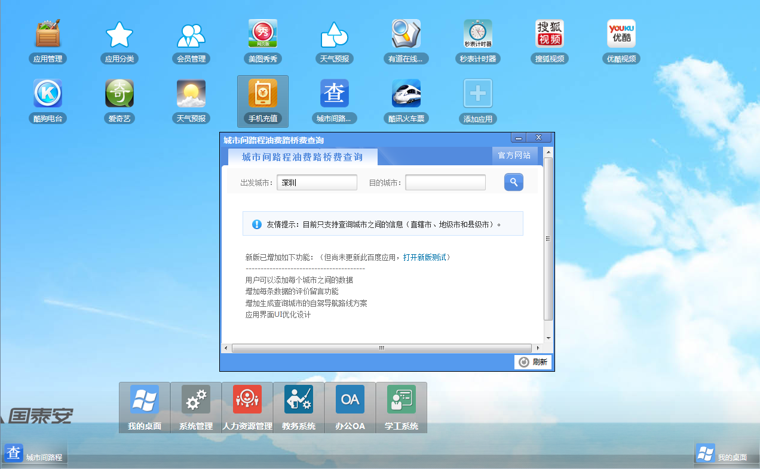

1. 数据集成。数据的集成是最高级的集成，能够打通各个信息化系统之间的数据流，建立数据流的主线，将各个信息化系统里面的数据流汇集到数据主线中。

学校的信息化系统非常的繁多，同时也是来自于不同的信息化厂商，数据格式是非常多样化，需要将这些信息化系统的数据融通是一个非常难的工作。

在数据集成的时候，采用“参照标准，建立主线，同步调度，定制服务”模式，参照国家教育部的信息化建设标准，建立统一的数据主线模式的共享数据库。这个共享数据库和数据规范就是整个数据流的主线。将其他信息化系统的数据流视为支流，采用多种调度的模式，将支流的数据进行清洗、转换，汇入标准格式的主流数据库中。因为支流的信息化系统多样性，无法提供统一的技术实现方案，只能采用定制服务的模式，定制开发具体业务系统的数据同步接口，最终实现数据的统一集成。



*数据加工转换*